欢迎使用廉信进销存管理软件！
廉信进销存管理软件是一套面向商品流通行业的通用进销存管理软件，适用于商场、超市、专卖店、仓储业、物流业等企业和个体工商户。在完整的进销存、帐务、客户关系数据中心一体化的平台上，各类焦点数据相互关联，完美结合，软件操作简单、易用、直观，更好的帮助用户快速把握经营决策。支持多单位，多价格，产品功能细致周到，更具人性化设计，让用户没有后顾之忧！

目录
一、安装方法．．．．．．．．．．．．．．．．．．．．．．．．．．．．．．．．．．．．．．．．．．．．．．．．．．．．．．．．．．．．．．（ 1）
二、基础资料．．．．．．．．．．．．．．．．．．．．．．．．．．．．．．．．．．．．．．．．．．．．．．．．．．．．．．．．．．．．．．（16）
1.供应商信息管理．．．．．．．．．．．．．．．．．．．．．．．．．．．．．．．．．．．．．．．．．．．．．．．．．．．．．．．．．．（16）
2.客户信息管理．．．．．．．．．．．．．．．．．．．．．．．．．．．．．．．．．．．．．．．．．．．．．．．．．．．．．．．．．．．．（17）
3.仓库设置．．．．．．．．．．．．．．．．．．．．．．．．．．．．．．．．．．．．．．．．．．．．．．．．．．．．．．．．．．．．．．．．（18）
4.门店设置．．．．．．．．．．．．．．．．．．．．．．．．．．．．．．．．．．．．．．．．．．．．．．．．．．．．．．．．．．．．．．．．（19）
5.POS设置．．．．．．．．．．．．．．．．．．．．．．．．．．．．．．．．．．．．．．．．．．．．．．．．．．．．．．．．．．．．．．．．．（19）
6.部门信息．．．．．．．．．．．．．．．．．．．．．．．．．．．．．．．．．．．．．．．．．．．．．．．．．．．．．．．．．．．．．．．．（19）
7.员工信息．．．．．．．．．．．．．．．．．．．．．．．．．．．．．．．．．．．．．．．．．．．．．．．．．．．．．．．．．．．．．．．．（20）
8.商品资料．．．．．．．．．．．．．．．．．．．．．．．．．．．．．．．．．．．．．．．．．．．．．．．．．．．．．．．．．．．．．．．．（20）
9.商品单位．．．．．．．．．．．．．．．．．．．．．．．．．．．．．．．．．．．．．．．．．．．．．．．．．．．．．．．．．．．．．．．．（20）
10.收入类别．．．．．．．．．．．．．．．．．．．．．．．．．．．．．．．．．．．．．．．．．．．．．．．．．．．．．．．．．．．．．．．（22）
11.支出类别．．．．．．．．．．．．．．．．．．．．．．．．．．．．．．．．．．．．．．．．．．．．．．．．．．．．．．．．．．．．．．．（23）
12.结算方式．．．．．．．．．．．．．．．．．．．．．．．．．．．．．．．．．．．．．．．．．．．．．．．．．．．．．．．．．．．．．．．（23）
13.会员信息．．．．．．．．．．．．．．．．．．．．．．．．．．．．．．．．．．．．．．．．．．．．．．．．．．．．．．．．．．．．．．．（23）
三、采购管理．．．．．．．．．．．．．．．．．．．．．．．．．．．．．．．．．．．．．．．．．．．．．．．．．．．．．．．．．．．．．．（24）
1.采购进货．．．．．．．．．．．．．．．．．．．．．．．．．．．．．．．．．．．．．．．．．．．．．．．．．．．．．．．．．．．．．．．．（24）
2.采购退货．．．．．．．．．．．．．．．．．．．．．．．．．．．．．．．．．．．．．．．．．．．．．．．．．．．．．．．．．．．．．．．．（26）
3.采购付款．．．．．．．．．．．．．．．．．．．．．．．．．．．．．．．．．．．．．．．．．．．．．．．．．．．．．．．．．．．．．．．．（26）
4.采购单据查询．．．．．．．．．．．．．．．．．．．．．．．．．．．．．．．．．．．．．．．．．．．．．．．．．．．．．．．．．．．．．（27）
5.采购退货单据查询．．．．．．．．．．．．．．．．．．．．．．．．．．．．．．．．．．．．．．．．．．．．．．．．．．．．．．．．（28）
6.采购往来账务．．．．．．．．．．．．．．．．．．．．．．．．．．．．．．．．．．．．．．．．．．．．．．．．．．．．．．．．．．．．．（28）
四、销售管理．．．．．．．．．．．．．．．．．．．．．．．．．．．．．．．．．．．．．．．．．．．．．．．．．．．．．．．．．．．．．．（29）
1.销售开单．．．．．．．．．．．．．．．．．．．．．．．．．．．．．．．．．．．．．．．．．．．．．．．．．．．．．．．．．．．．．．．．（29）
2.销售退货．．．．．．．．．．．．．．．．．．．．．．．．．．．．．．．．．．．．．．．．．．．．．．．．．．．．．．．．．．．．．．．．（30）
3.销售收款．．．．．．．．．．．．．．．．．．．．．．．．．．．．．．．．．．．．．．．．．．．．．．．．．．．．．．．．．．．．．．．．（30）
4.销售单据查询．．．．．．．．．．．．．．．．．．．．．．．．．．．．．．．．．．．．．．．．．．．．．．．．．．．．．．．．．．．．（31）
5.销售退货单据查询．．．．．．．．．．．．．．．．．．．．．．．．．．．．．．．．．．．．．．．．．．．．．．．．．．．．．．．．．（31）
6.销售往来账务．．．．．．．．．．．．．．．．．．．．．．．．．．．．．．．．．．．．．．．．．．．．．．．．．．．．．．．．．．．．（32）
五、零售管理．．．．．．．．．．．．．．．．．．．．．．．．．．．．．．．．．．．．．．．．．．．．．．．．．．．．．．．．．．．．．．（33）
1.前台零售．．．．．．．．．．．．．．．．．．．．．．．．．．．．．．．．．．．．．．．．．．．．．．．．．．．．．．．．．．．．．．．．（33）
2.会员消费统计.．．．．．．．．．．．．．．．．．．．．．．．．．．．．．．．．．．．．．．．．．．．．．．．．．．．．．．．．．．．（34）
3.零售排行表．．．．．．．．．．．．．．．．．．．．．．．．．．．．．．．．．．．．．．．．．．．．．．．．．．．．．．．．．．．．．．（34）
4.零售所有单据．．．．．．．．．．．．．．．．．．．．．．．．．．．．．．．．．．．．．．．．．．．．．．．．．．．．．．．．．．．．．（36）
5.零售商品汇总表．．．．．．．．．．．．．．．．．．．．．．．．．．．．．．．．．．．．．．．．．．．．．．．．．．．．．．．．．．（36）
6.零售商品明细表．．．．．．．．．．．．．．．．．．．．．．．．．．．．．．．．．．．．．．．．．．．．．．．．．．．．．．．．．．（36）
六、仓库管理．．．．．．．．．．．．．．．．．．．．．．．．．．．．．．．．．．．．．．．．．．．．．．．．．．．．．．．．．．．．．．（36）
1.库存调拨单．．．．．．．．．．．．．．．．．．．．．．．．．．．．．．．．．．．．．．．．．．．．．．．．．．．．．．．．．．．．．．（36）
2.组装拆卸单．．．．．．．．．．．．．．．．．．．．．．．．．．．．．．．．．．．．．．．．．．．．．．．．．．．．．．．．．．．．．．（37）
3.报损报溢单．．．．．．．．．．．．．．．．．．．．．．．．．．．．．．．．．．．．．．．．．．．．．．．．．．．．．．．．．．．．．．（38）
4.库存盘点单．．．．．．．．．．．．．．．．．．．．．．．．．．．．．．．．．．．．．．．．．．．．．．．．．．．．．．．．．．．．．．（39）
5.库存报表．．．．．．．．．．．．．．．．．．．．．．．．．．．．．．．．．．．．．．．．．．．．．．．．．．．．．．．．．．．．．．．．（39）
6.实时库存查询．．．．．．．．．．．．．．．．．．．．．．．．．．．．．．．．．．．．．．．．．．．．．．．．．．．．．．．．．．．．（40）
7.期初建账．．．．．．．．．．．．．．．．．．．．．．．．．．．．．．．．．．．．．．．．．．．．．．．．．．．．．．．．．．．．．．．．（41）
七、财务管理．．．．．．．．．．．．．．．．．．．．．．．．．．．．．．．．．．．．．．．．．．．．．．．．．．．．．．．．．．．．．．（41）
1.收款单．．．．．．．．．．．．．．．．．．．．．．．．．．．．．．．．．．．．．．．．．．．．．．．．．．．．．．．．．．．．．．．．．．．（41）
2.付款单．．．．．．．．．．．．．．．．．．．．．．．．．．．．．．．．．．．．．．．．．．．．．．．．．．．．．．．．．．．．．．．．．．（41）
3.其他收入．．．．．．．．．．．．．．．．．．．．．．．．．．．．．．．．．．．．．．．．．．．．．．．．．．．．．．．．．．．．．．．．（41）
4.其他支出．．．．．．．．．．．．．．．．．．．．．．．．．．．．．．．．．．．．．．．．．．．．．．．．．．．．．．．．．．．．．．．．（41）
5.资金流水明细账．．．．．．．．．．．．．．．．．．．．．．．．．．．．．．．．．．．．．．．．．．．．．．．．．．．．．．．．．．．（41）
6.帐户流水账．．．．．．．．．．．．．．．．．．．．．．．．．．．．．．．．．．．．．．．．．．．．．．．．．．．．．．．．．．．．．．（42）
八、系统管理．．．．．．．．．．．．．．．．．．．．．．．．．．．．．．．．．．．．．．．．．．．．．．．．．．．．．．．．．．．．．．（43）
1.账套选项．．．．．．．．．．．．．．．．．．．．．．．．．．．．．．．．．．．．．．．．．．．．．．．．．．．．．．．．．．．．．．．．（43）
2.POS配置．．．．．．．．．．．．．．．．．．．．．．．．．．．．．．．．．．．．．．．．．．．．．．．．．．．．．．．．．．．．．．．．．（43）
3.操作员管理．．．．．．．．．．．．．．．．．．．．．．．．．．．．．．．．．．．．．．．．．．．．．．．．．．．．．．．．．．．．．．．（44）
4.修改口令．．．．．．．．．．．．．．．．．．．．．．．．．．．．．．．．．．．．．．．．．．．．．．．．．．．．．．．．．．．．．．．．（45）
5.数据备份．．．．．．．．．．．．．．．．．．．．．．．．．．．．．．．．．．．．．．．．．．．．．．．．．．．．．．．．．．．．．．．．．（45）
6.数据还原．．．．．．．．．．．．．．．．．．．．．．．．．．．．．．．．．．．．．．．．．．．．．．．．．．．．．．．．．．．．．．．．（45）
7.系统初始化．．．．．．．．．．．．．．．．．．．．．．．．．．．．．．．．．．．．．．．．．．．．．．．．．．．．．．．．．．．．．．（46）
8.软件注册．．．．．．．．．．．．．．．．．．．．．．．．．．．．．．．．．．．．．．．．．．．．．．．．．．．．．．．．．．．．．．．．（47）
九、退出系统．．．．．．．．．．．．．．．．．．．．．．．．．．．．．．．．．．．．．．．．．．．．．．．．．．．．．．．．．．．．．．（47）
通用进销存使用说明
初次使用本软件，请您仔细阅读该说明，并认真填写各项基本信息，为以后本软件的管理使用做好基础工作。
名词解释
● 服务器
在计算机领域内，服务器是指一种高性能计算机，作为网络的节点，存储、处理网络上80％的数据、信息，因此也被称为网络的灵魂。而在我们管理软件应用领域内，服务器是指存放了数据，供网络内其它计算机访问，为其它计算机提供数据整合、保存等工作的计算机，我们这里所指的服务器是一个相对的概念，相对于客户端的服务器，并非特指某台或者某种计算机，服务器的定义标准是它存放了数据，并提供给其它计算机用户访问修改数据、整合数据、保存帐套等服务的计算机。
● 客户端
客户端（Client）或称为用户端，是指与服务器相对应，为客户提供本地服务的程序。一般安装在普通的客户机上，需要与服务端互相配合运行。在计算机的世界里，凡是提供服务的一方我们称为服务器端（Server），而接受服务的另一方我们称作客户端（Client）。
我们这里所说的客户端就是指那些安装了廉信进销存管理系统，通过网络和服务器联系，并对服务器上的数据进行操作的计算机。
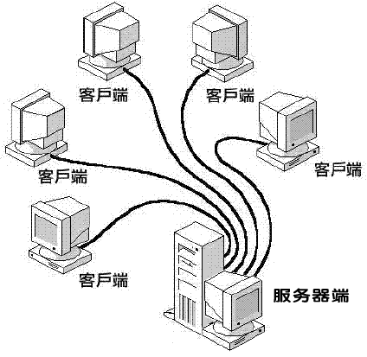
系统总体结构
● 数据库
系统采用了微软出品的MS SQL Server 2000作为后台数据库。网络版用户服务器端必须安装MS SQL Server 2000（企业版）软件。单机版用户可以安装MS SQL Server 2000，也可以安装微软提供的单机数据库环境MSDE 2000。

系统环境需求
◎ 单机版用户配置需求
CPU：PentiumⅢ500及以上；推荐PentiumⅢ800以上。
内存：128M以上。
硬盘：至少500M剩余空间；推荐2G空间及以上。
操作系统：Windows9X/Me/NT4.0/2000/XP或更高版本；推荐Windows XP。
数据环境：MSDE 2000；
◎ 网络版客户端配置需求
CPU：PentiumⅢ500及以上；推荐PentiumⅢ800以上。
内存：128M以上。
硬盘：至少500M剩余空间；推荐2G空间及以上。
操作系统：Windows9X/Me/NT4.0/2000或更高版本；推荐Windows XP。
◎ 网络版服务器端配置需求
CPU：P4 2.8G左右；推荐2.8G以上。
内存：512M及以上；推荐1G以上。
硬盘：至少1G剩余空间；推荐10G空间及以上。
操作系统：Windows2000Server Server/Advance Server。
数据环境：MS SQL Server 2000。

一、安装方法
●系统安装
整个系统安装分为三个步骤：1.数据库环境安装 -> 2. 廉信进销存管理系统安装-> 3.数据库连接配置。以下按光盘安装为例（驱动器假设为J:\）。
- 数据库环境安装
系统自带SQLServer2000试用版数据库(随系统自动安装),建议到软件公司购买正式版本.

- 廉信进销存管理系统安装过程
将光盘放入光驱中，打开我的电脑，双击光驱小图标，打开光盘，找到蓝色小电脑图标“setup.exe”的文件，双击进入安装程序。
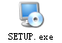
单击下一步继续安装（如下图）

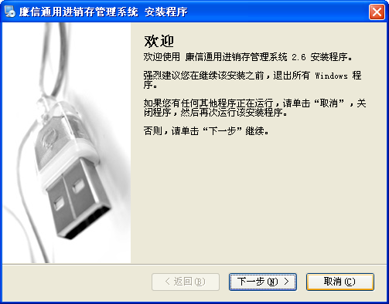
选择“我同意该许可协议的条款”，点击“下一步”。（如下图）
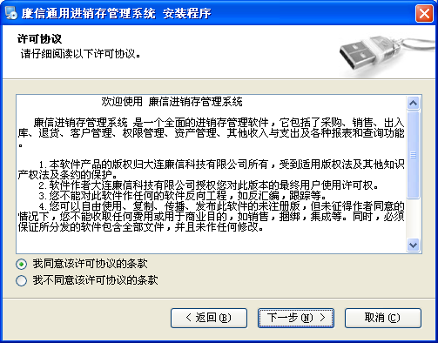
单击下一步继续安装（如下图）
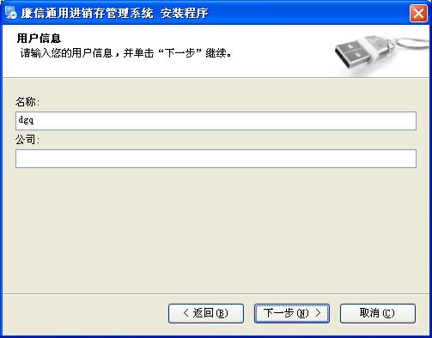
点击“浏览”选择安装路径，点击“开始”，开始安装。（如下图）
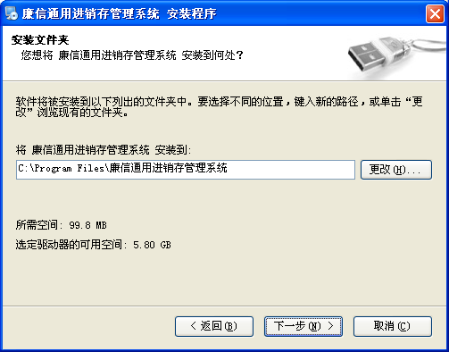
单击下一步继续安装
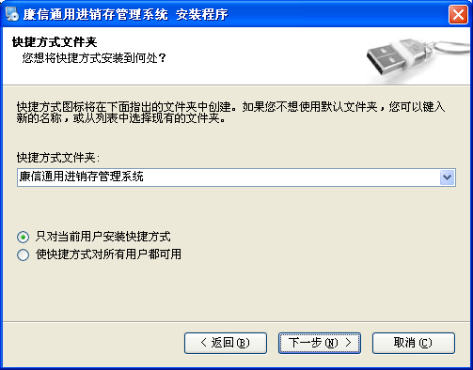
点击“下一步”，继续安装。（如下图）

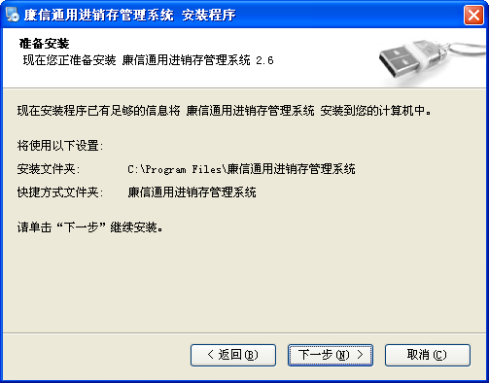
点击“完成”，完成软件的安装。（如下图）
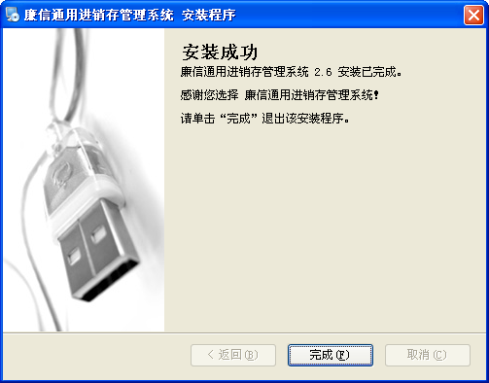

恭喜您！安装完成！
注:系统在安装时需加载注册表,部分杀毒软件会给于提示,按允许即可.

找到本软件快捷方式图标，双击该图标

进入如下数据库配置界面,单击确定即可
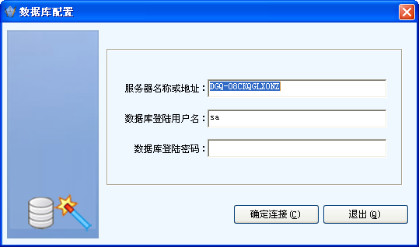
建立账套
进入如下页面
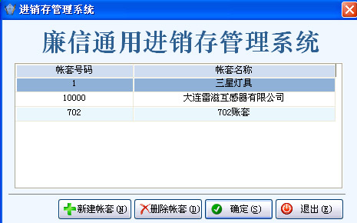
点击“新建账套”，建立新账套。
填写账套号码、账套名称，账套号码不可重复！
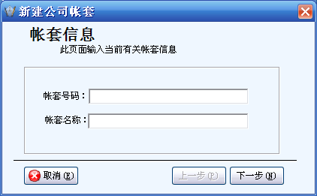
填写单位信息，填写完毕，点击“下一步”，
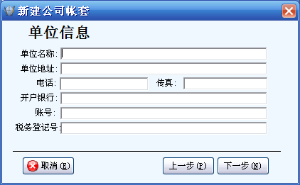
进入如下界面，点击“创建账套”，则该账套建立完毕。
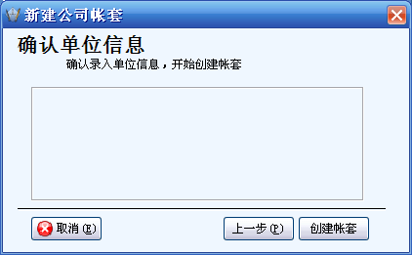
账套建立完毕，每次登陆本软件，首先选择要进行操作的账套，单击“确定”，进入用户登陆界面，初次使用本软件，用户名为“system”，密码为空，点击“登陆”即可进入本软件。如需对用户名、密码进行修改，请参考系统管理——操作员管理。
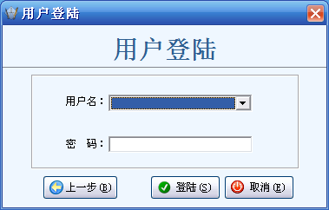

二、基础资料
1.建立往来单位

（1）供应商信息管理
选择菜单中基础资料—>往来单位—>供应商资料，便进入“供应商信息管理”栏中，点击“增加”增加供应商信息。并具有对原有的供应商信息进行“修改”、“删除”和“打印”功能。增加供应商：根据提示对供应商资料进行填写，在此可设置该供应商的期初应付。可选择该供应商是否为默认供应商、是否停用。填写完毕，点击“确定”，即保存完毕。
增加供应商界面如下图：
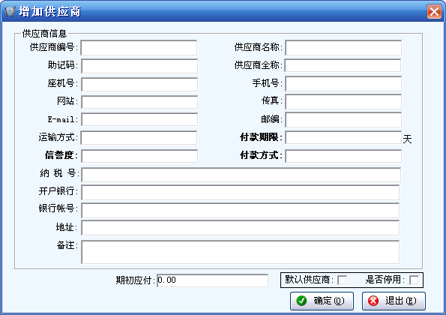

（2）客户信息管理
选择菜单中：基础资料—>往来单位—>客户信息管理
点击“增加”增加客户信息，点击“修改”可修改已选择的客户信息。
增加客户信息：根据提示填写客户信息，在此设置客户的期初应收金额。注意：在“对应价格”的位置可以选择与该客户对应的分级价格（共分为五个级别），销售时即可根据所选客户系统自动显示出与该客户对应的级别价格。（对应价格级别指：不同价格级别的客户享受不同的折扣率。）可选择该客户是否为默认客户、是否停用。填写完毕，点击“确定”，即保存完毕。
（3）客户预售价格信息设置
选择客户后，可针对该客户设置商品的特殊价格，设置方式：选择客户——>点击客户预售价格信息——>选择商品——>输入预售金额——>点击保存，设置完毕！销售时即可根据所选客户系统自动显示与该客户对应的预售价格。

注意：针对客户是使用“分级价格”或者“预售价格”销售产品，该设置是在系统管理——>账套选项——>销售价格跟踪方式里进行设置。
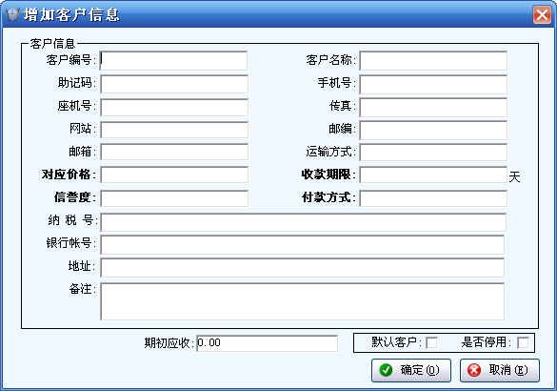

2.门店管理

（1）仓库设置
选择菜单：基础资料——>门店管理——>仓库设置，系统默认的仓库为“总仓库”，您可以在总仓库下设置下级仓库，（为了便于以后仓库变动的管理，强烈建议您在总仓库下设置下级仓库）。
下级仓库设置方法：选择一个上级仓库，单击鼠标右键，或者点下图所示的右侧的“增加”按钮，即可增加所选仓库下面的下级仓库。点击“修改”可编辑修改已存在仓库的基本信息。
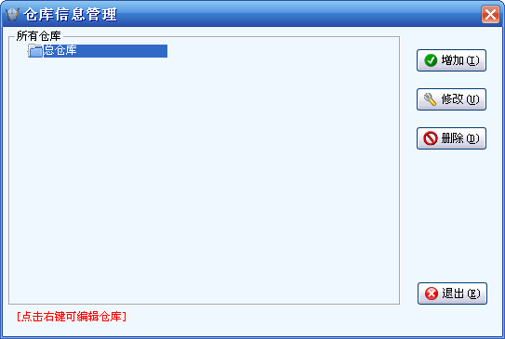

（2）门店设置
选择菜单：基础资料——>门店管理——>门店设置，点击“增加”可增加门店信息，注意选择对应的POS仓库，方便以后在零售统计的时候，可以根据门店来查询销售信息。如需修改，则点击“修改”按钮，修改所选门店；如需删除，则选择门店后点击“删除”即可。
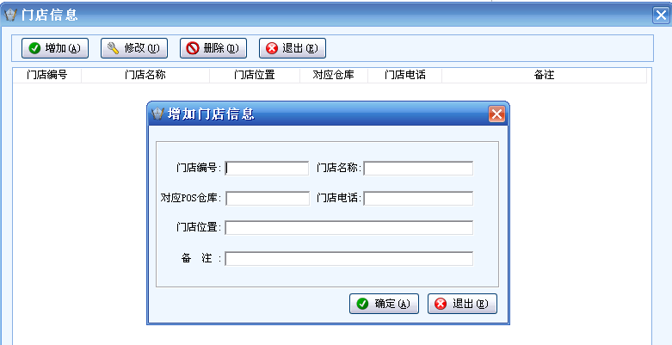

（3）POS设置
对POS机的名称及其对应的门店进行设置。如需修改，则点击“修改”按钮，修改所选POS机；如需删除，则选择POS机后点击“删除”即可。
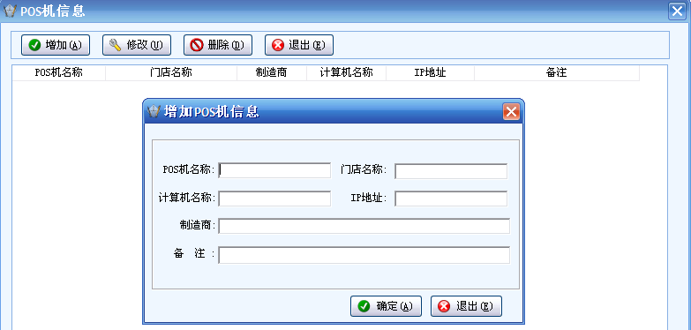
3.部门员工

（1）部门信息
选择：基础资料——>部门员工——>部门信息，点击“增加”即可填写部门信息，填写完毕，点击“确定”即保存完毕。如需修改，则点击“修改”按钮，修改所选部门；如需删除，则选择部门后点击“删除”即可。
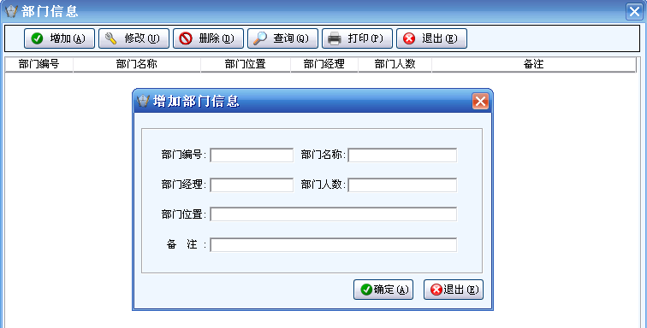

（2）员工信息
选择：基础资料——>部门员工——>员工信息，便进入“员工设置”栏目，点击“添加”新增员工信息，如实填写员工信息资料，注意，要选择员工所属门店，方便以后对零售信息的查询；如需修改，则点击“修改”按钮，修改所选员工；如需删除，则选择员工后点击“删除”即可。
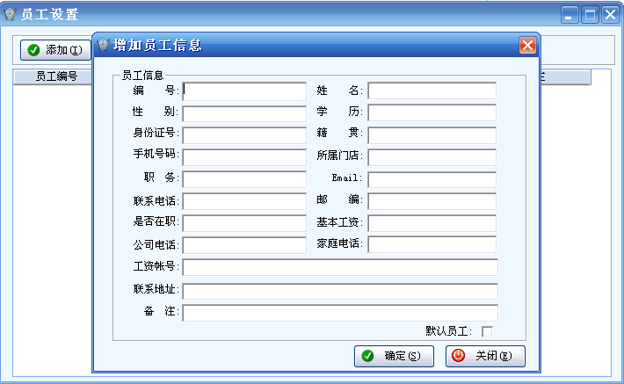
4.商品信息

（1）商品单位
选择：基础资料——>商品信息——>商品单位，进入“商品单位信息维护栏”。栏中的单位名称指计量单位。如：“个”、“套”、“件”、“台”等。点击“增加”添加新单位，点击“删除”，删除所选单位。
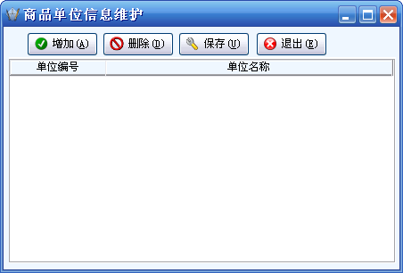

（2）商品资料
选择：基础资料——>商品信息——>商品资料，“商品类别”栏内，点击右键增加商品类别，添写类别名称后点击“确定”即保存完毕。可使用相同方法在该类别下继续添加其下的小类别。
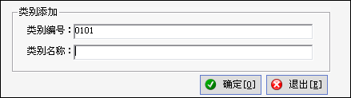
类别添加完毕，选择该类别，即可在该类别下添加商品，具体方法如下。
步骤一：选择商品类别，点击“增加”，添写商品编码，（注意，商品编码不可以重复！）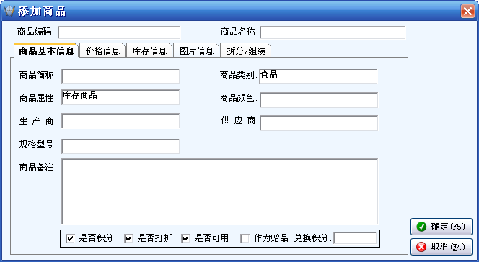
步骤二：添加商品名称——添加商品基本信息，同时选择商品备用信息（即上图对话框最下面所列信息）如果该商品要作为会员赠品，则需要钩选“作为赠品”，同时输入兑换所需积分。
步骤三：填写商品价格信息，
- 单位选择：在“商品单位”选择单位，然后根据所选单位设置商品数量比率，如，一个商品有两个单位分别为“袋”和“箱”，一箱该商品包括24袋，则在设置“箱”为商品单位的同时将比率设定为24。仓库里的计量单位是以最小单位为基本计量单位，如该商品采购入库时选择了以“箱”为单位，每进一箱该商品库存就会增加24袋该商品。
- 客户对应价格设置：在各级价格里输入销售价格。此项设置是为了针对不同级别的客户给予不同级别的商品价格优惠政策。
步骤四：填写商品库存信息。在此处设置商品库存数量上下限。
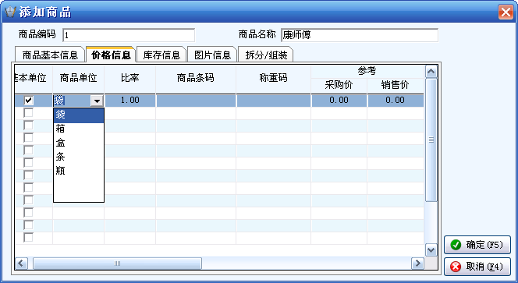

5.收支类别

（1）收入类别
选择：基础资料——>收支类别——>收入类别，点击增加，输入类别编号和费用类别，点击“确定”即增加收入类别成功。点击“修改”、“删除”，可对已选择的类别进行相应操作。
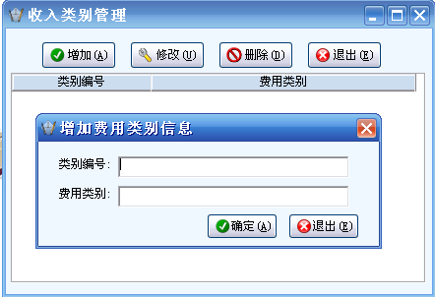

（2）支出类别
选择：基础资料——>支出类别——>支出类别，点击增加，输入类别编号和费用类别，点击“确定”即增加支出类别成功。点击“修改”、“删除”，可对已选择的类别进行相应操作。

6.结算方式设置
选择：基础资料——>结算方式，点击“添加”增加新银行帐户，填写帐户信息，点击“确定”即可保存。点击“修改”、“删除”、“打印”，对该帐户进行相应操作。
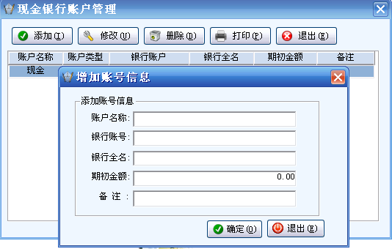

7.会员信息
选择：基础资料——>会员信息
步骤一：设置“会员卡及积分管理”，点击添加，点击“新增”，添加会员类别，填写会员类别名称、折扣率、积分区间、积分规则，选择计价方式，点击“确定”即保存。
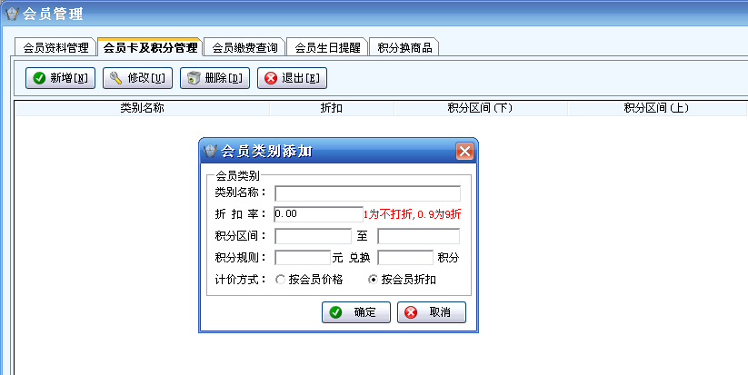
步骤二：“会员卡及积分管理”设置完毕，点击“会员资料管理”，点击“新增”，增加新会员。会员资料填写完毕，点击“确定”即保存完毕。对会员充值，选择会员，点击“充值”即可对该会员进行储值操作。
会员缴费查询：点击“会员缴费查询”，选择查询时间段，输入“会员卡号或姓名”，点击“查询”，即可查询到该会员在所选时间段的充值缴费情况。

会员生日提醒：输入天数，点击“查询”，即可查询到距查询当日还有指定多少天过生日的会员。

积分换商品：（1）兑换商品：点击积分换商品，点击“新增”，输入会员卡号选择商品，点击“确定”商品兑换成功，会员所用积分自动相应减少。
（2）兑换商品查询：点击积分换商品，选择查询时间段，输入“会员卡号或姓名”，点击查询，即可查询到该会员在所选时间段内积分换购商品情况。
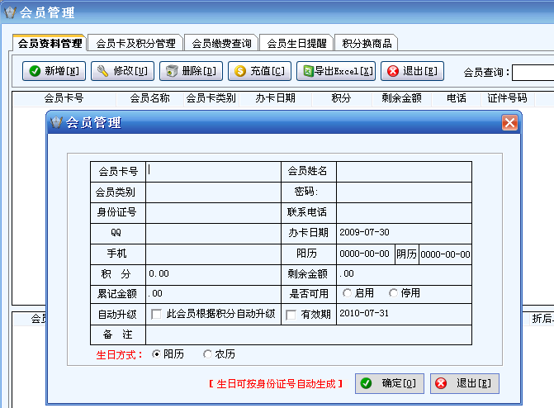

三、采购管理

1.采购进货
采购管理——采购进货
见下图，
提示一：我方欠该供应商的货款金额；
提示二：所选商品的上次进货价格；
提示三：所选商品的库存总数（各个仓库的库存数量之和）
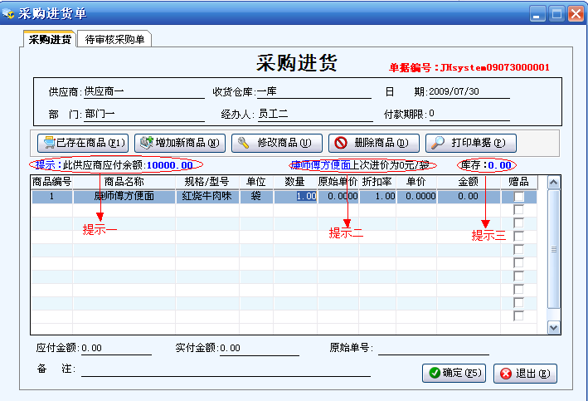
采购方法如下：
采购管理——>采购进货。按实际进货情况，填好采购进货单。
选择商品有两种方式：
- 在商品名称位置可直接通过输入商品助记码、商品编号、商品条形码选择商品；
- 选择“已存在商品”如下图，根据提示作出对应操作；
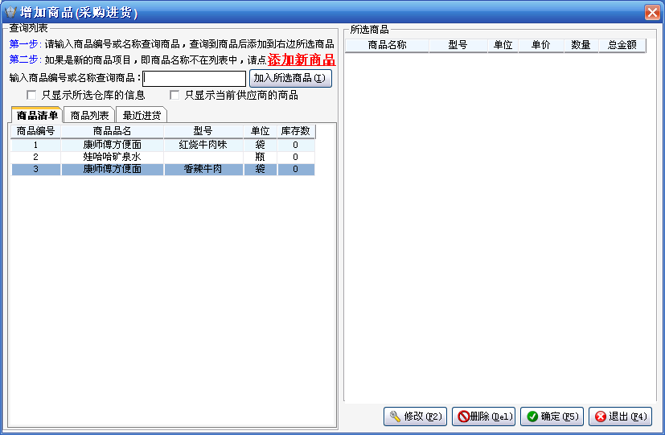
商品选择完毕，输入进货价、进货数量、折扣，系统自动生成货品总价；依此法选择下一商品；
填写实付金额：
全部商品选择完毕，在采购单据下方，可见根据所有货品价格累计生成的“应付金额”，在“实付金额”位置填写实际付款金额。
单据状态选择：
单据填写完毕，点击“确定”，会提示将单据设置为何种状态
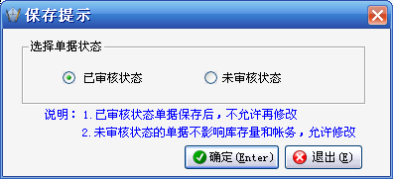
（1）已审核状态：已审核状态单据保存后，不允许再修改，商品价格、数量计入库存；与供应商往来账务生效；
（2）未审核状态：未审核状态的单据允许修改，不影响库存和往来账务。如需审核某笔单据，只需选择该单据，选择“单据审核”，该单据即审核完毕。

差价处理选择：
如果实际付款金额少于应付金额，则在将该单据审核后会出现提示对该差价如何处理。
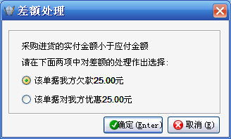
（1）该单据我方欠款**元：选择该项，则该笔欠款计入如该供应商的欠款往来账中。
（2）该单据对我方优惠**元：选择该项，此金额作为优惠金额，不计入与供应商的欠款往来账中。

2.采购退货
采购管理——采购退货，单据填写方法参考采购进货。与供应商往来账务会根据单据所填金额相应负增长。

3.采购付款
采购管理——采购付款，如下图，选择供应商后，该单会列出与该供应商的所有存在采购资金不平衡的单据，付款方式如下：
- 针对该供应商的某（几）个单据付款：选择要付款单据，在付款金额位置输入此笔单据要付款的金额，在“付款总额”位置输入几笔单据付款的总额，填写完毕，单击“确定”，采购付款单保存成功！
- 针对所选供应商付款：如果只给该供应商付款，不涉及某笔单据，只需在“付款总额”位置输入付款金额，单击“确定”保存采购付款单，与该供应商的往来欠款自动减少相应付款数额。
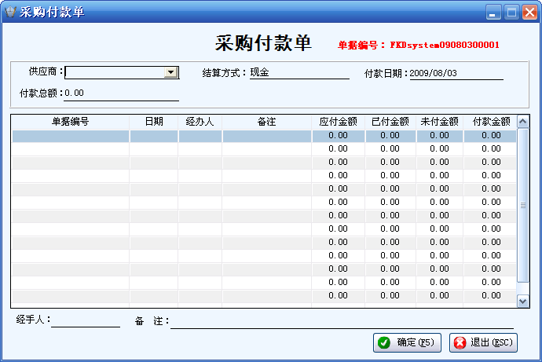

4.采购报表
（1）采购单据查询：查询所有采购单据，包括供应商所有单据、采购商品汇总表、采购商品明细表。
供应商所有单据：选择查询时间段，选择供应商名称，点击“查询”，即可列出在该时间段内与该供应商的所有采购单据；
采购商品汇总表：选择查询时间段，输入要查询商品的编号、助记码、条形码均可查询到商品，点击“查询”，即可查出所选时间段内，采购该商品的总数；
采购商品明细表：选择查询时间段，输入要查询商品的编号、助记码、条形码均可查询到商品，点击“查询”，即列出该商品在该时间段内采购明细。
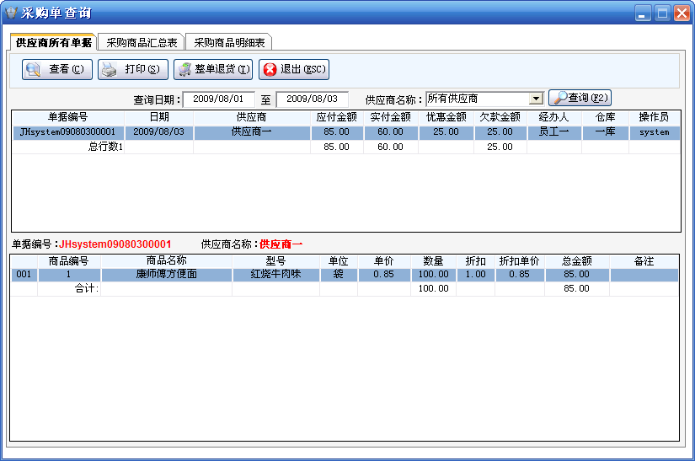
（2）采购退货单据查询：查询所有采购退货单据，包括供应商所有采购退货单据、商品采购退货汇总表、商品采购退货明细表。
各表单的查询方式请参考“采购单据查询”内的各个单据查询方法。
（3）采购往来账务：查询与供应商所有往来账务信息。包括应付款总账、应付款明细账、供应商对账单。
查询方法：选择查询时间段，选择供应商，点击“查询”即可查出相应往来账务。
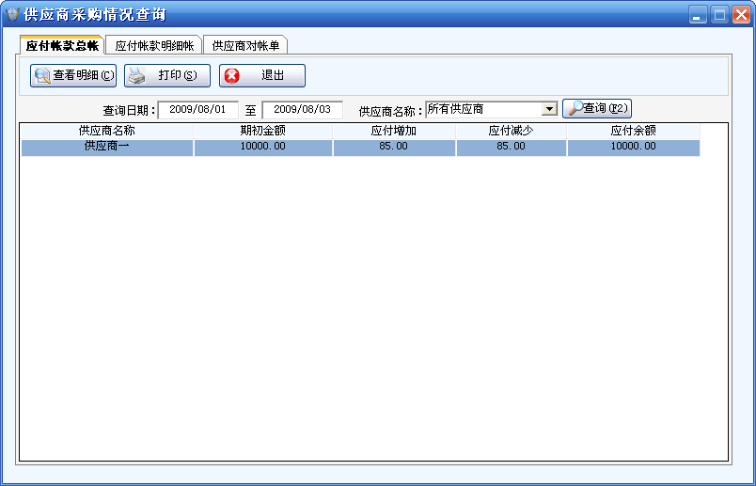

四、销售管理

1.销售开单
如下图所示：
提示一：该客户欠我方货款金额；
提示二：所选商品上次销售价格；
提示三：所选商品库存总数。
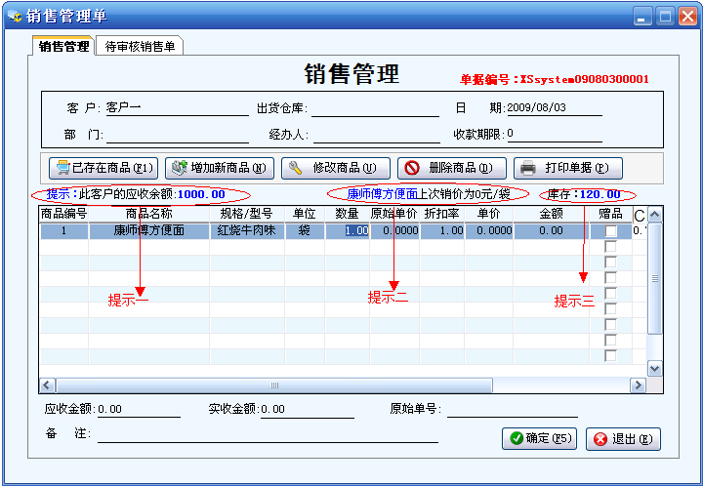
销售管理——>销售开单（详细操作步骤请参考采购进货），选择该单据的“客户”、“出货仓库”、“部门”、“经办人”、等基本单据信息，在商品名称的位置，可通过输入商品编码、商品的助记码、商品条形码选择商品；也可选择“已存在商品”在新弹出的商品选择对话框里选择商品。输入“数量”、“原始单价”、“折扣率”，“应收金额”位置自动累计此次采购的货款，在“实收金额”位置输入实收款。点击“确定”设置单据状态，
状态一：已审核单据：已审核状态单据保存后，不允许再修改，商品价格、数量计入库存；与客户往来账务生效；
状态二：未审核状态：未审核状态的单据允许修改，不影响库存和往来账务。如需审核某笔单据，只需选择该单据，选择“单据审核”，该单据即审核完毕。
差价处理选择：
如果实收金额少于应收金额，则在将该单据审核后会出现提示对该差价如何处理。选择某一项，点击“确定”即可保存。
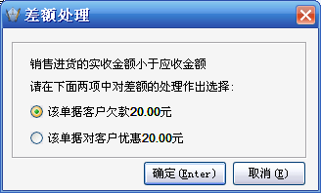
（1）该单据客户欠款**元：选择该项，该笔款项计入与该客户的欠款往来账中。
（2）该单据对客户优惠**元：选择该项，此笔金额则作为优惠金额，不计入与该客户的欠款往来账中。

2.销售退货
销售管理——>销售退货，单据填写方法参考销售开单。与客户往来账务会根据单据所填金额相应负增长。

3.销售收款
销售管理——>销售收款，选择客户，选择结算方式，如下图，选择客户后，该单会列出与该客户的所有存在销售资金不平衡的单据，收款方式如下：
（1）针对该客户的某（几）个单据收款：选择要收款单据，在付款金额位置输入此笔单据要付款的金额，在“收款总额”位置输入几笔单据付款的总额，填写完毕，单击“确定”，销售收款单保存成功！
（2）针对所选客户付款：向该客户收款，不涉及某笔单据，只需在“收款总额”位置输入收款金额，单击“确定”保存销售收款单，与该客户的往来欠款自动减少相应收款数额。

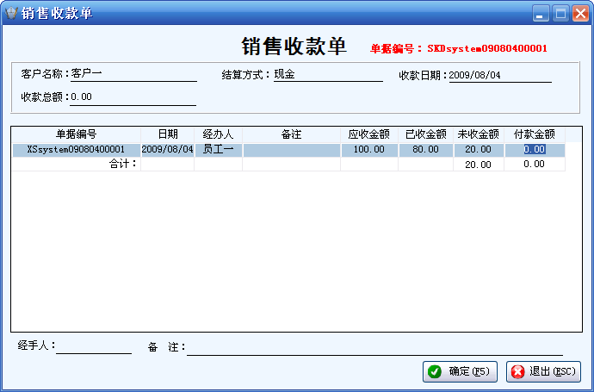

4.销售报表

（1）销售单据查询：查询所有销售单据，包括客户所有单据、销售商品汇总表、销售商品明细表。
客户所有单据：选择查询时间段，选择客户名称，点击“查询”，即可列出在该时间段内与该客户的所有销售单据；
销售商品汇总表：选择查询时间段，输入要查询商品的编号、助记码、条形码均可查询到商品，点击“查询”，即可查出所选时间段内，销售该商品的总数；
销售商品明细表：选择查询时间段，输入要查询商品的编号、助记码、条形码均可查询到商品，点击“查询”，即列出该商品在该时间段内销售明细。

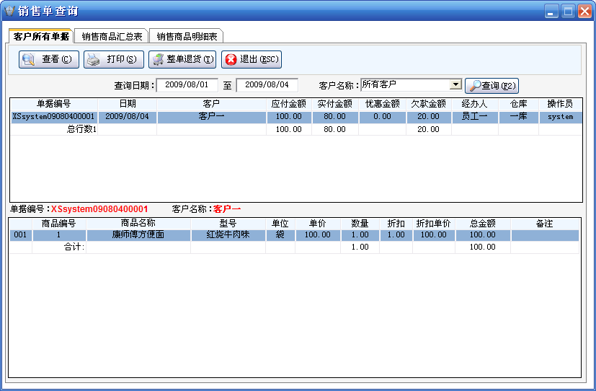
（2）销售退货单据查询：查询所有销售退货单据，包括客户所有销售退货单据、商品销售退货汇总表、商品销售退货明细表。
各表单的查询方式请参考“销售单据查询”内的各个单据查询方法。
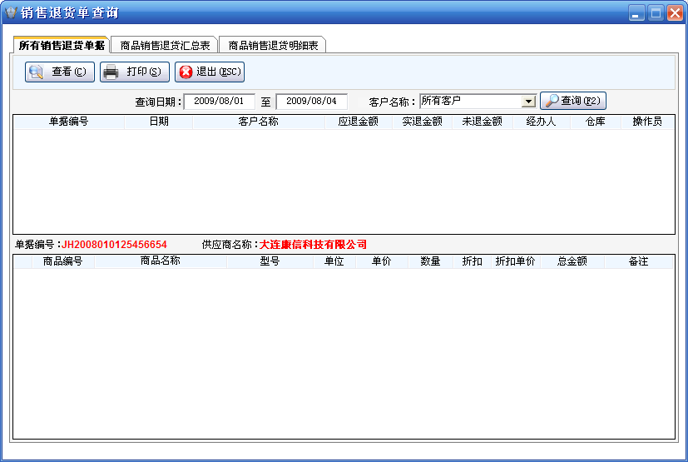
（3）销售往来账务：查询与客户所有往来账务信息。包括应付款总账、应付款明细账、供应商对账单。
查询方法：选择查询时间段，选择客户，点击“查询”即可查出相应往来账务。
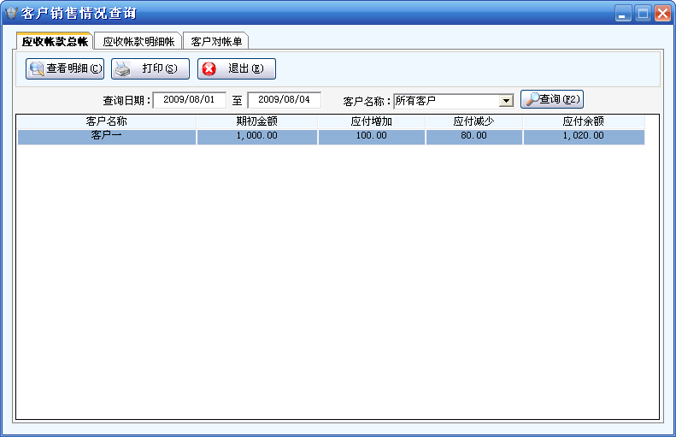

五、零售管理

1. 前台零售
零售管理——前台零售，进入前台零售管理界面
操作员是当前登陆系统的操作员，不需选择；导购员可选，如不选则系统默认导购员为当前操作员；仓库默认的是当前操作员对应的仓库，也可选择其他仓库。
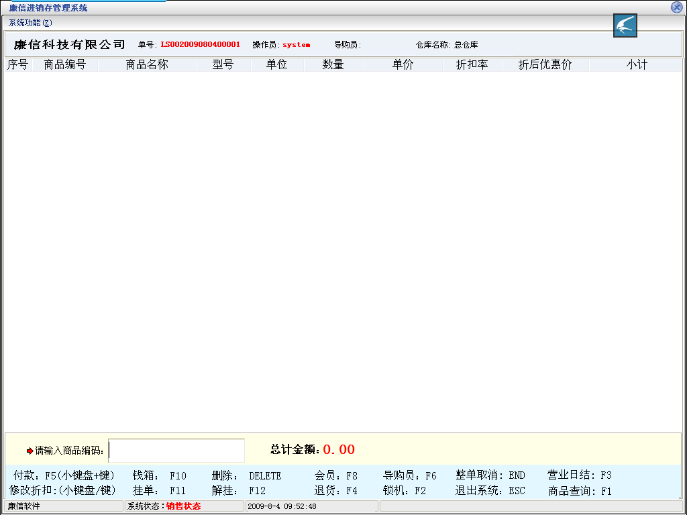
商品查询时支持商品模糊查询，可输入商品编号、助记码、条形码，如输入“1”，则所有带有“1”的商品都会一一列出，输入的查询条件越精确，查询商品定位越准确。（？？？？？？？？？？？？？？？？？）
其他功能键以及作用：
付款：F5/小键盘+键——零售商品选择完成以后，使用此键进行商品结算。付款结账方式支持现金结算、银行卡结算、代金券、联合结账，如是储值会员支持储值卡结算。
开钱箱：F10——弹出POS机钱箱。
删除所选商品：DELETE——使用此键删除光标所在行商品。
会员登陆：F8——按此键登陆会员，输入会员卡号、姓名等信息，支持会员模糊查询，会员登陆后，在前台零售页面的最下方会显示已登陆的会员卡号、会员姓名、会员级别、会员积分、会员折扣、卡内剩余金额。会员消费成功后，系统会自动根据在基础资料里会员预设信息对会员的积分进行累加；因为本软件支持会员储值（详情请参考基础资料——会员信息）如使用储值款结算，则会员储值金额相应减少；会员级别可根据会员积分自动升级。
导购员：F6——点此选择导购员。
整单取消：END——取消整个单据信息。
营业日结：F3——对指定日期的营业结账。
修改折扣：小键盘/键——修改商品数量、折扣、单价。
挂单：F11——要保存此单信息，但是不进行结账操作，以后还可解挂，继续该单交易。
解挂：F12——提取已做过“挂单”处理的单据信息，解挂后可继续正常商品交易。
退货：F4——点此键，零售管理界面下的“系统状态”会显示为“退货状态”，此时可进行商品退货交易。库存会有相应的变动。
锁机：F2——锁机，锁机后需输入当前操作员的密码方可继续使用该软件功能。
退出系统：ESC——退出前台零售界面，返回软件主界面。
商品查询：F1——查询商品，根据条件类型，如商品备注、商品名称、商品编号等方式查询商品。

2.会员消费统计
零售管理——会员消费统计
查询会员消费情况，并进行统计。
选择查询时间段、门店名称、单据编号或会员信息，点击“查询”后，可查询到该会员的消费情况。
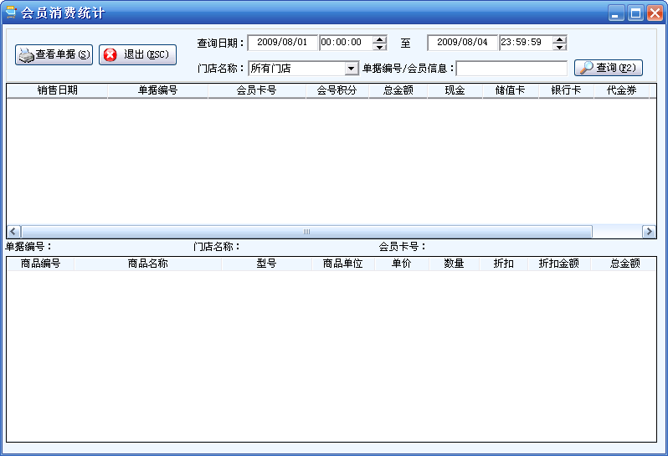

3.零售排行表
零售管理——零售排行表
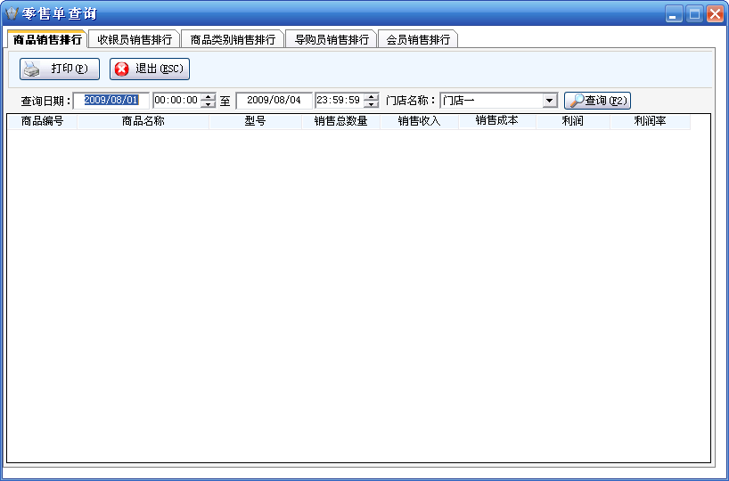
包括：商品销售排行、收银员销售排行、商品类别销售排行、导购员销售排行、会员销售排行。
商品销售排行：选择查询时间段，选择门店，点击“查询”会根据商品利润由多到少对商品进行排行。
收银员销售排行：选择查询时间段，选择门店，点击“查询”会根据收银员销售多少对商品进行排列。
商品类别销售排行：选择查询时间段，选择门店，点击“查询”会根据商品类别由多到少销售情况对商品进行排行。
导购员销售排行：选择查询时间段，选择门店，点击“查询”会根据导购员销售情况由多至少对商品进行排行。
会员销售排行：选择查询时间段，选择门店，点击“查询”会根据会员消费情况对商品进行排行。

4. 零售报表
零售管理——零售报表
包括零售所有单据、零售商品汇总表、零售商品明细表。
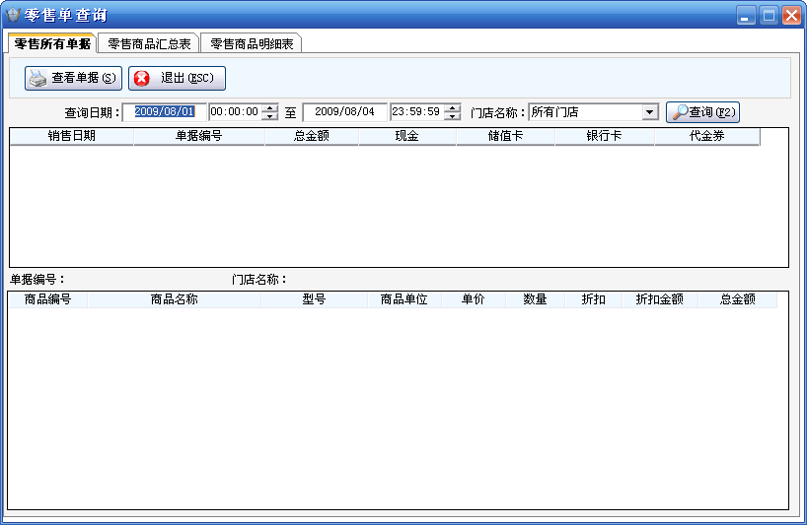
零售所有单据：选择查询时间段，选择门店，点击“查询”，即可查到所选时间段、所选门店所有零售单据。
零售商品汇总表：选择查询时间段，选择门店，输入商品名称，点击“查询”，即可查到所选时间段内、所选门店的该商品的零售汇总。
零售商品明细表：选择查询时间段，选择门店，输入商品名称，点击“查询”，即可查到所选时间段内、所选门店的该商品的零售明细表。

六、仓库管理

1.库存调拨单
各个仓库之间进行商品调拨单据。
仓库管理——库存调拨单
选择出货仓库、入库仓库，选择商品，填写数量，选择经办人，点击“确定”，库存调拨单即可保存完毕。调拨商品自动根据操作进行相应的增减。
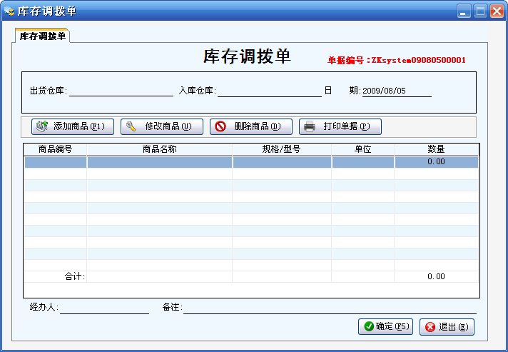

2.组装拆卸单
商品组装拆卸单据
仓库管理——组装拆卸单
首先选择单据类型，组装单或的拆卸单；选择仓库、商品名称，数量，单位，添加要组装或拆卸的商品，组装或拆卸的数量（即，几个商品组装或拆卸成一个新商品）；选择经办人，点击“确定”，组装拆卸单即保存完毕。
组装完毕，新商品的数量会在所选仓库里相应增加，原商品在该仓库的数量会减少；
拆卸完毕：原商品数量在该仓库减少，新商品数量会自动累加计入库存。
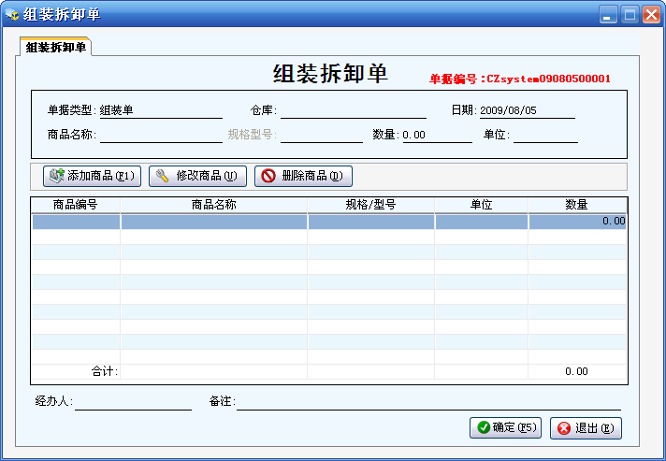

3.报损报溢单
对商品进行报损报溢操作。
仓库管理——报损报溢单
选择单据类型，报损或报溢；选择仓库，选择商品，填写报损或报溢的数量，选择经办人，点击“确定”即可保存完毕。
商品报损操作完成后，报损商品在该仓库库存数减少相应的报损数量。
商品报溢操作完成后，报溢商品在该仓库数量自动增加相应的报溢数量。
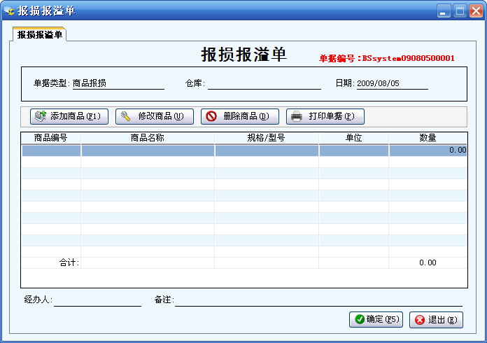

4.库存盘点单
对库存商品进行盘点。
仓库管理——库存盘点单
选择盘点仓库、盘点人，选择完毕，下图的左侧会显示该仓库已存在的商品，对这些商品进行盘点。通过名称、型号、条形码、助记码等方式选择商品，双击要盘点的商品，出现盘点对话框，根据实际情况录入商品数量；依此法盘点下一商品，盘点完毕，点击“保存”，即可保存该盘点单据自动转入“已盘商品查询”界面，如需应用某个盘点单，只需选择该单据，点击“应用盘点”，盘点差额量就会自动添加到库存，该商品在盘点仓库的库存数会作出相应变化。
对所有盘点单都可进行“删除”操作；“应用盘点、继续盘点”功能只适用于待审核盘点单。

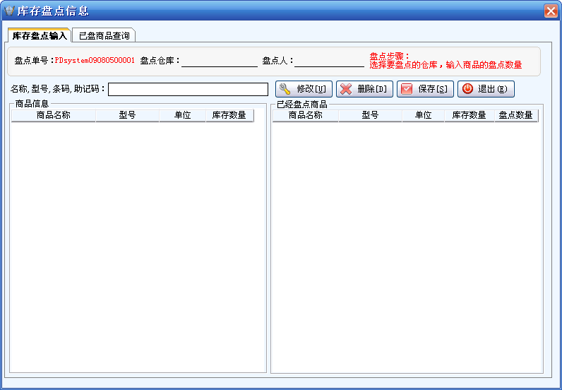

5.库存报表
查询库存商品数量
仓库管理——库存报表
选择仓库、商品类别、商品名称或型号，点击“查询”即可查出该商品在所选仓库的数量、库存均价、库存总额，以及该商品的备注信息。
如需要查询高于库存上线、下线的商品（库存上下线的设置请参考基础资料——商品资料——价格设置——库存上下线设置），点击“上限，下限”即可查出满足条件的商品。
可对所查询信息，进行打印、导出操作。
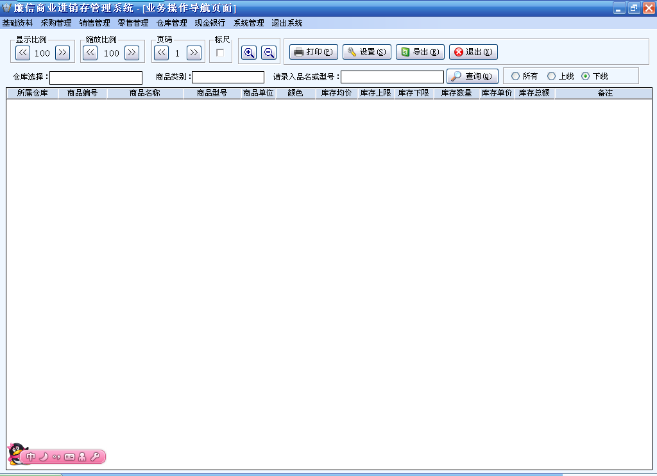

6.实时库存查询
本软件支持实时库存查询功能。
选择仓库管理，在右边的“报表中心”中，点击实时库存汇总表、实时库存明细表。
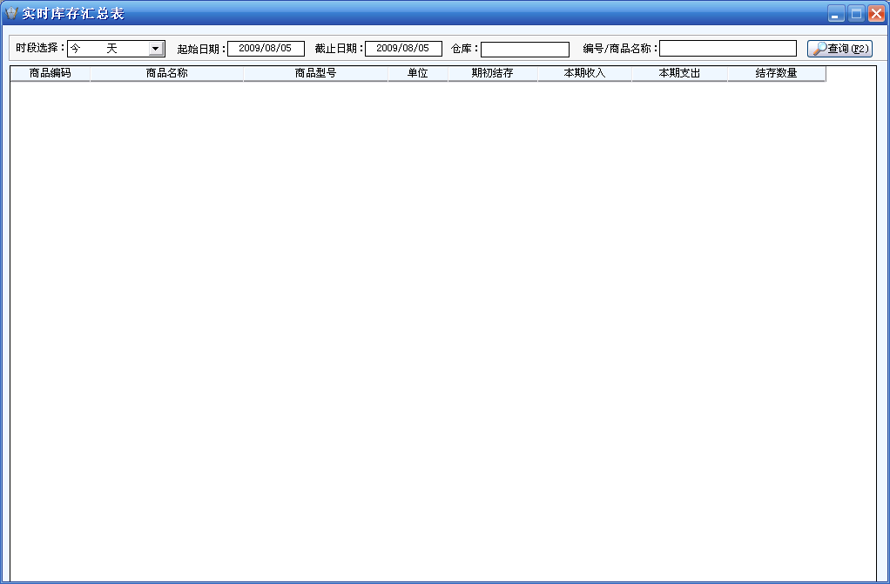

7.期初建账
仓库管理——期初建账
选择仓库，通过输入商品编号、名称、助记码等方式选择商品，选择后，输入商品数量及单价，全部商品填写完毕，点击“退出”，系统自动完成保存，并将所建账目计入所选仓库。
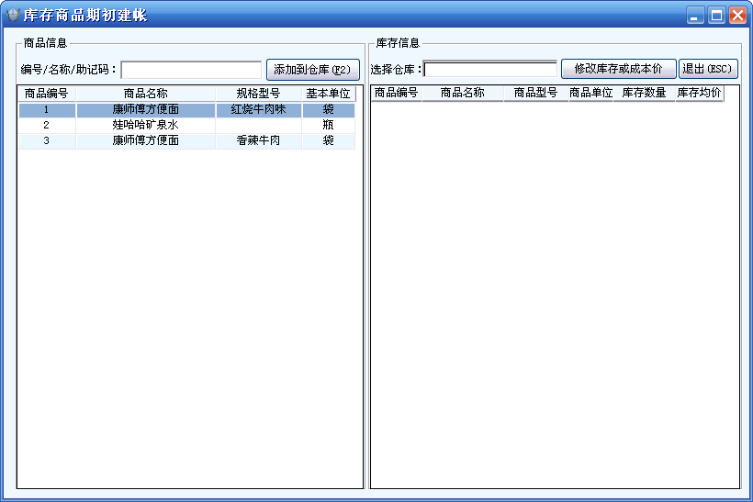

七、财务管理

1.收款单
即销售收款单，功能同“销售管理”中的“销售收款”。

2.付款单
即采购付款单，功能同“采购管理”中的“采购付款”

3.其他收入
正常营业以外的其他收入。费用类别的设置在基础资料——收支类别——收入类别。

4.其他支出
正常营业以外的其他支出。费用类别的设置在基础资料——收支类别——支出类别。

5.财务报表
包括资金流水明细账，帐户流水账
资金流水明细账：查询各个帐户的往来帐务，选择查询日期，结算方式（即帐户），点击查询，即可查询到在所选时间段内，该账户发生过的往来账务单据信息。
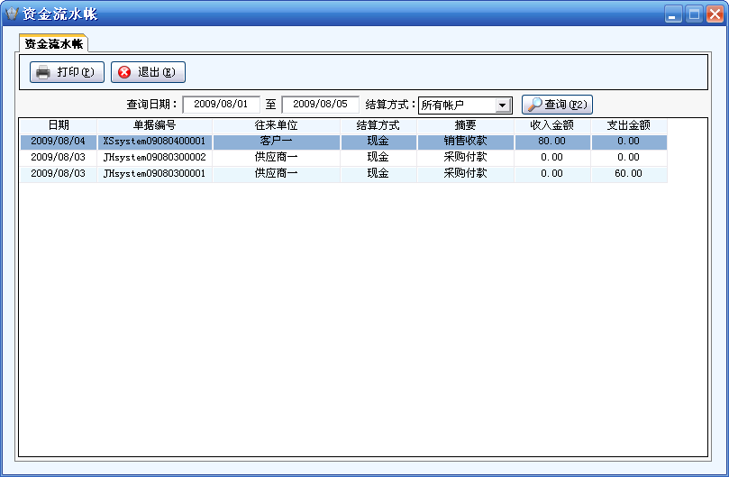

帐户流水账：选择时间段，帐户名称，点击“查询”即可查到该帐户的期初余额、收入金额、支出金额、期末余额。双击某个帐户，则自动转入“帐户明细表”，即可显示该账户明细。
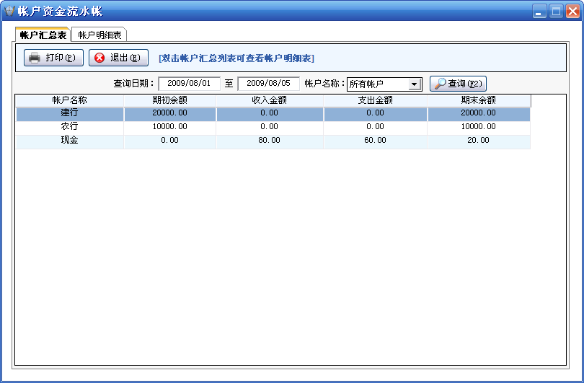

八、系统管理

1.账套选项
系统管理——账套选项
请根据实际需要，对账套选项里的内容进行设置。
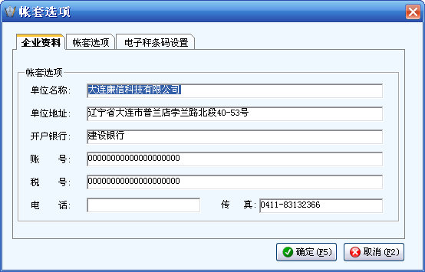

2.POS配置
系统管理——POS设置
设置POS小票票头，商品明细显示方式，票尾；设置完毕可对POS小票预览，预览效果即打印出的效果；销售设置里的内容根据实际需要进行设置。

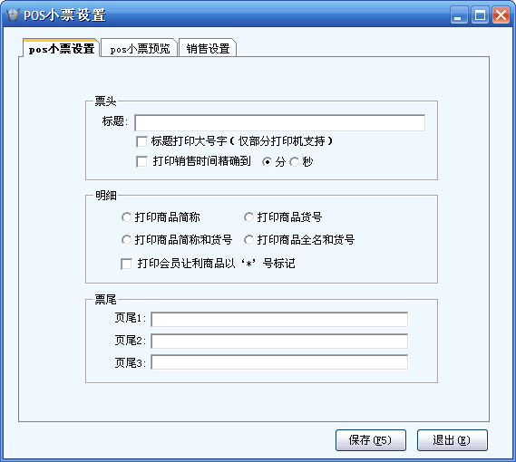

3.操作员管理
系统管理——操作员管理
在此添加系统操作员。
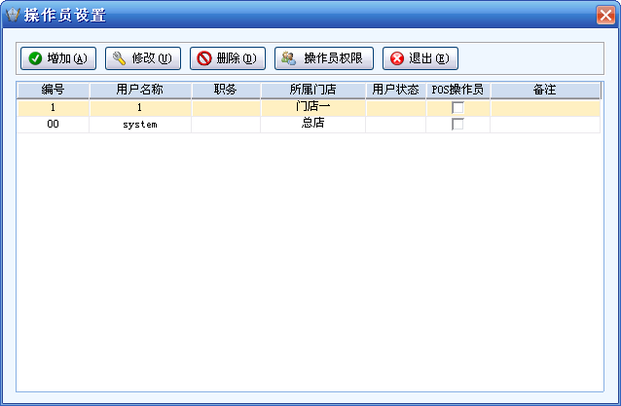
点击“增加”，增加操作员信息，编号不可重复，设置用户名称、密码，用户职位，用户状态，所属门店，以及是否为POS操作员。点击确定即可保存设置。设置完成后，对操作员权限进行设置，系统默认的是给予所有权限，可根据实际应用需要给予操作员使用权限。
权限设置时，勾选的项目为该操作员的可用权限。

4.修改口令
系统管理——修改口令
修改当前操作员登陆密码。

5.数据备份
系统管理——数据备份
系统管理点“数据备份”进入数据备份界面。数据备份是非常重要的工作，及时的做好备份，以防意外的发生。
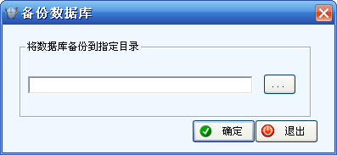
点击浏览，显示下面窗口
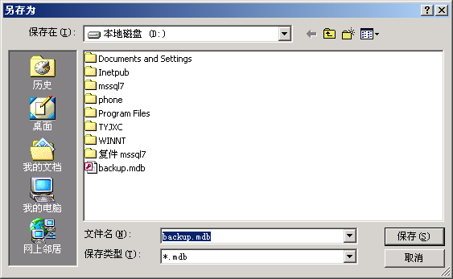
在此窗口选择备价路径及填写文件名，点击保存。

6.数据还原
系统管理——数据还原
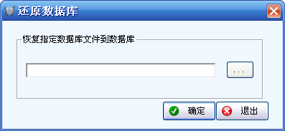
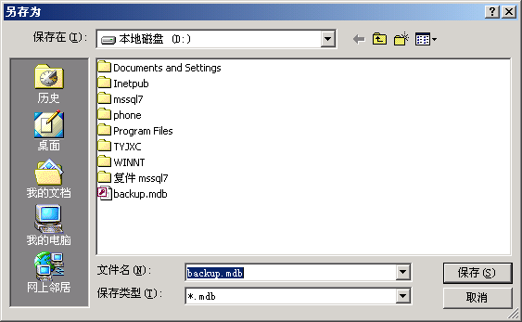
此操作同数据备份相同，选择要还原的数据，保存、确定，即完成数据还原。

7.系统初始化
系统管理——系统初始化
选择相应的清空内容，选定条件，单击初始化，初始化完毕。
注：初始化的内容不可以再恢复,此操作慎用。

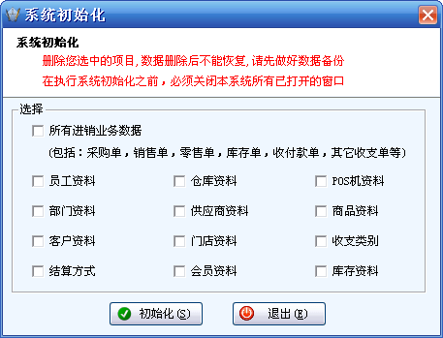

8.软件注册
为了系统免费升级，为了您的合法权益，软件必须注册。

九、系统退出
退出该系统

更多功能请在软件中体会！感谢您使用廉信进销存管理软件！

